Accès à la BD d’historiques Campus
avec Access et le Connecteur OBDC
Procédure d’installation et de connexion
Créé par Andrei Boris 2018-07-05

Note importante
Pendant ma première tentative d’installer le pilote, lors de l’étape 3, j’ai reçu le message d’erreur « incompatibilité d'architecture entre le pilote et l'application ». Suite à mes recherches j’ai établi que Windows 7 contient deux versions différentes de l’outil Administrateur de sources de données ODBC (Open Database Connectivity) Microsoft (Odbcad32.exe) :
https://support.microsoft.com/fr-fr/help/942976/odbc-administrator-tool-displays-both-the-32-bit-and-the-64-bit-user-d
- La version 32 bits du fichier Odbcad32.exe se trouve dans le dossier %systemdrive%\Windows\SysWoW64 :
C:\Windows\SysWOW64\odbcad32.exe
Finalement, c’est avec cet outil que j’ai réussi à lancer le Connector/ODBC 5.3.10 (version x86 32-bit).
J’ai appelé cette connexion, dans l’étape 2, « Historiques Campus 32 ».
- La version 64 bits du fichier Odbcad32.exe se trouve dans le dossier %systemdrive%\Windows\System32 :
C:\Windows\System32\odbcad32.exe
Cet outil s’ouvre lors de recherche Windows mais le Connector/ODBC 8.0.11 (version x86 64-bit) a échoué.
J’ai appelé cette connexion, dans l’étape 2, « Historiques Campus 64 ». Elle a échoué à l’étape 3.

Étape 1. Installer le pilote du connecteur ODBC sur le poste de travail
- Se rendre au https://dev.mysql.com/downloads/connector/odbc/.
Cliquer le lien « Looking for previous GA versions? » :
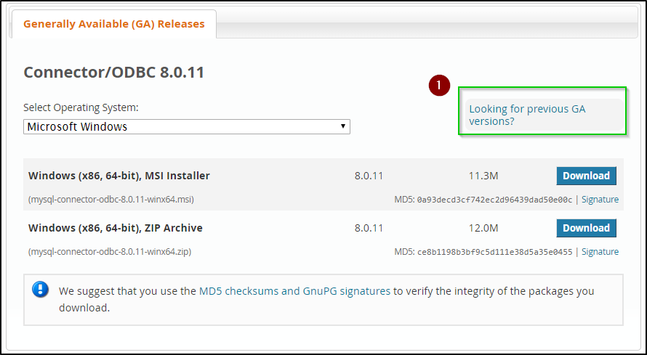
et, sur la liste générée, choisir Windows (x86, 32-bit) MSI Installer version 5.3.10 (mysql-connector-odbc-5.3.10-win32.msi).
- Sur l’écran qui s’affichera cliquer le lien « No thanks, just start my download » :
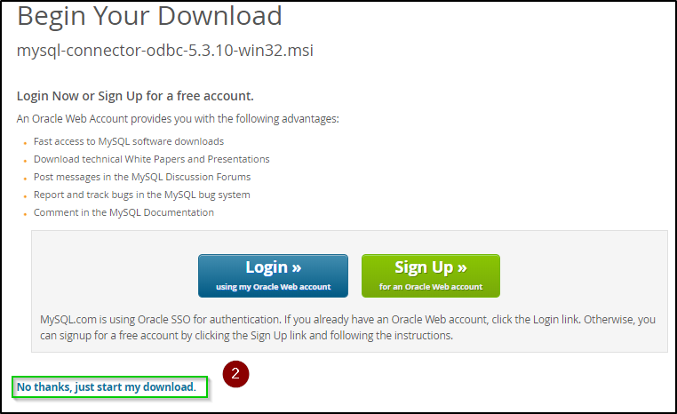
- Si les réglages de votre navigateur vous permettent de choisir le dossier de destination, choisissez celui où vous préférerez de sauvegarder le fichier; sinon, par défaut, ce sera le dossier « Téléchargements » :
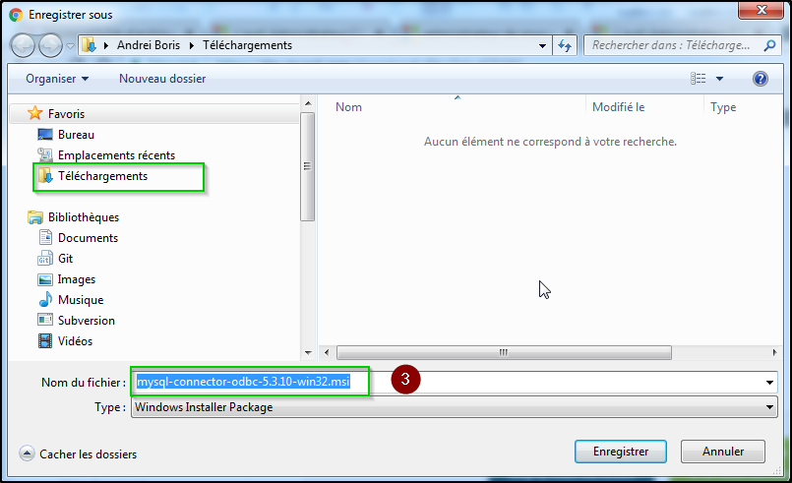
- Une fois le téléchargement est terminé, localiser le fichier et cliquer là-dessus avec le bouton droit de souris; dans le menu contextuel qui s’ouvrira, cliquer sur l’option « Installer » :
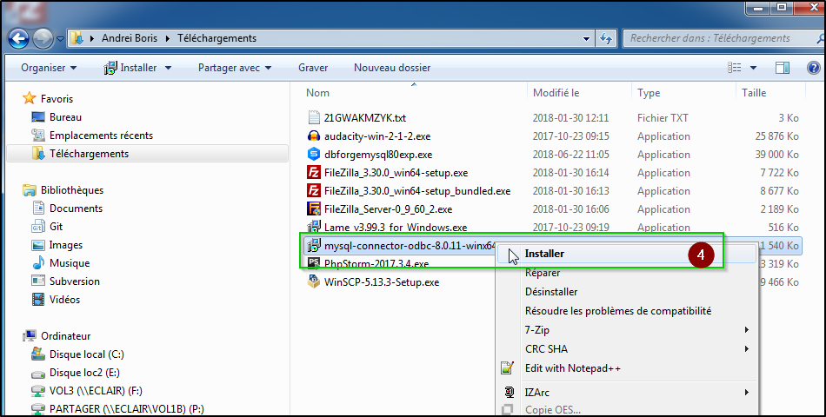
- Une fenêtre surgissant vous demandera si vous voulez exécuter le fichier; cliquer sur le bouton « Exécuter » :
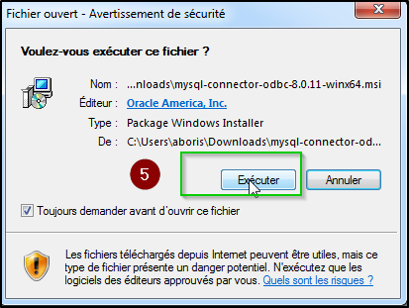
- Le guide d’installation vous affichera le bienvenue; cliquer le bouton « Next » :
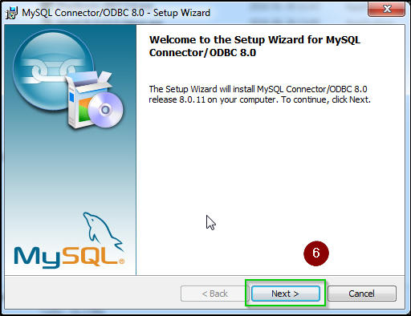
- Accepter les termes de service et cliquer le bouton « Next » :
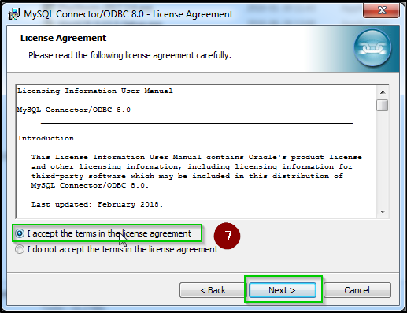
- Sélectionner le type « Complete » et cliquer sur le bouton « Next » :
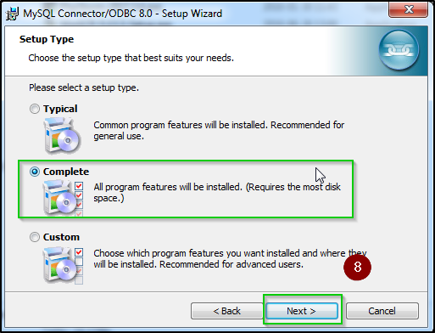
- Cliquer sur le bouton « Install » pour commencer l’installation :
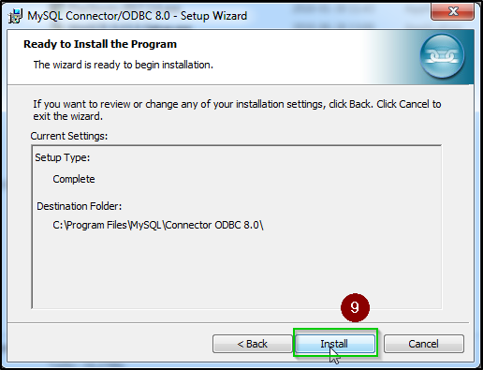
- Il est possible que le contrôle du compte d’usager vous demandera de donner l’autorisation d’installation du logiciel; cliquer le bouton « Oui » pour donner l’autorisation.
- Si le connecteur s’est installé correctement, vous verrez le message de la fin d’installation; cliquer sur le bouton « Finish » pour fermer le guide.
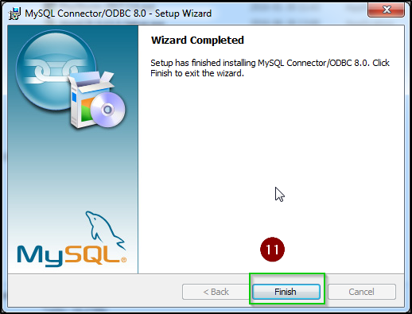

Étape 2. Ajouter la connexion dans les sources de données utilisateur
- Démarrer la recherche de programmes et de fichiers :
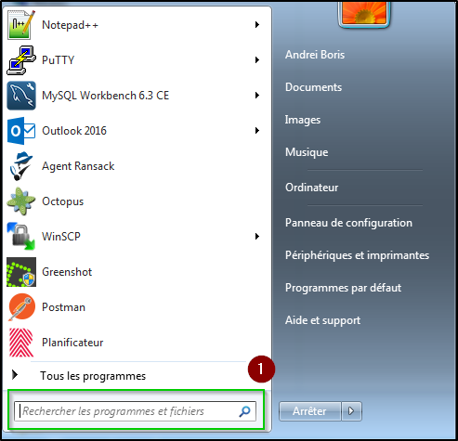
- Chercher les résultats pour l’exécutable « odbcad32.exe »; cliquer sur le résultat trouvé :
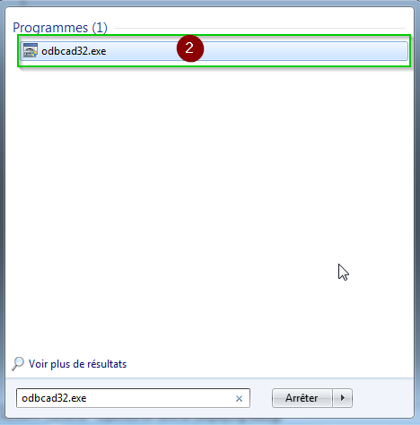
Non, il faut aller directement dans C:\Windows\SysWOW64\odbcad32.exe (voir la Note importante sir 1e page).
- Dans l’interface qui va s’ouvrir cliquer le bouton « Ajouter » :
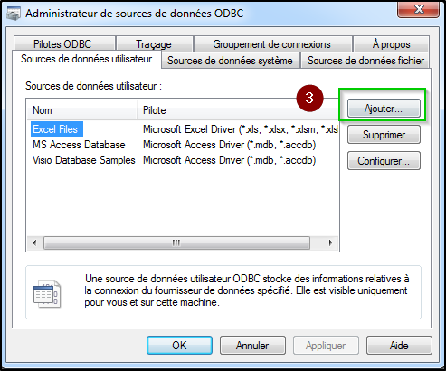
- Sélectionner le pilote « MySQL ODBC 5.3 Unicode Driver »; puis cliquer sur le bouton « Terminer » :
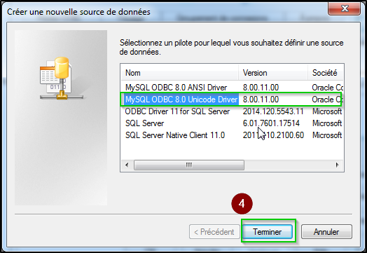
- Préciser les identifiants pour cette connexion :
  - Data Source Name : Historiques Campus 32
  - Description : Statistiques Campus anonymisées
  - TCP/IP Server : campusbdlogs.cegepadistance.ca
  - User : cad_read
  - Password : caché (fourni dans courriel destiné au secteur de la recherche)
  - Database : historiques
puis cliquer le bouton « Test ».
Si la connexion a été établie on recevra un message de succès dans la fenêtre pop-up :
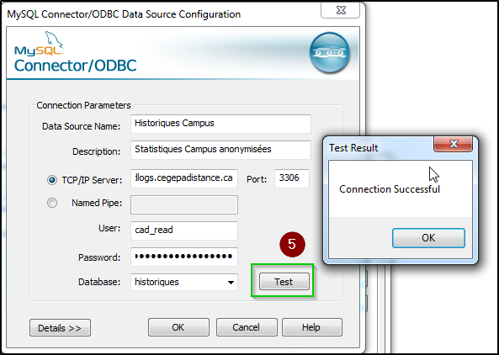
- Cliquer le bouton « OK » pour enregistrer la connexion :
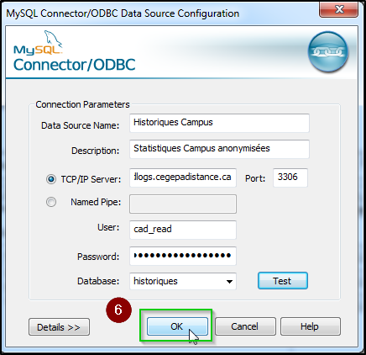
- On verra la connexion «Historiques Campus » s’ajouter dans la liste de sources.
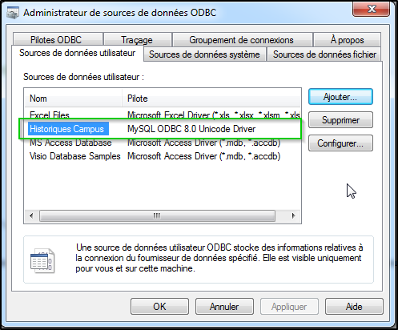

Étape 3. Accéder à la BD à partir d’Access en utilisant la connexion ajoutée
- Ouvrir Access et cliquer sur l’icône d’une base de donnée de bureau vide :
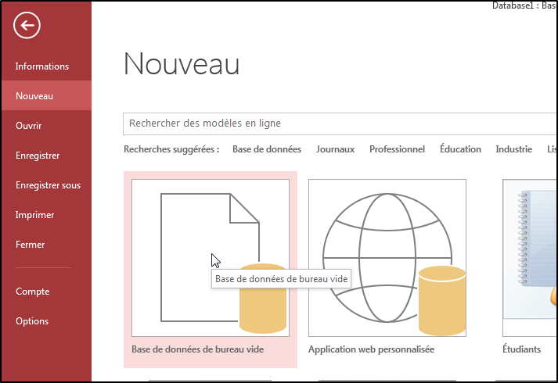
- Choisir l’emplacement et le nom du fichier, puis cliquer Créer :
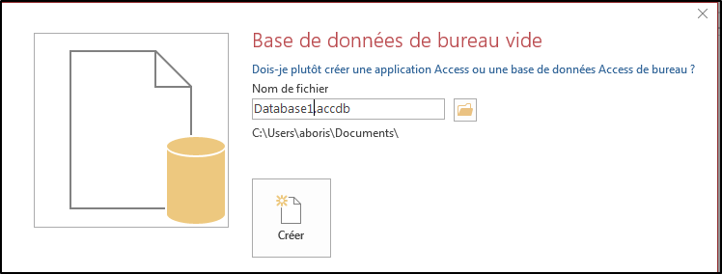
- Dans l’onglet «Données externes» cliquer l’icône «Base de données ODBC» :
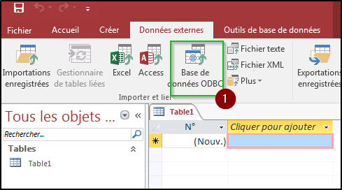
- Spécifier le mode de stockage «Lier à la source de données en créant une table attachée» et cliquer OK:
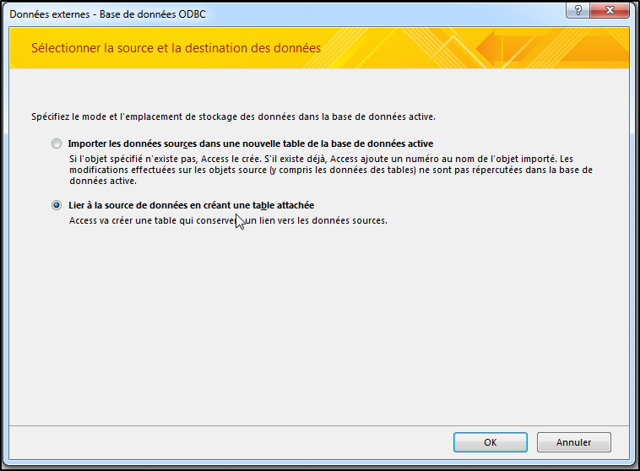
- Sélectionner dans l’onglet «Source de donnée machine» le nom «Historiques Campus 32» (ou l’autre qui a été créé à l’étape 2 point 5) :
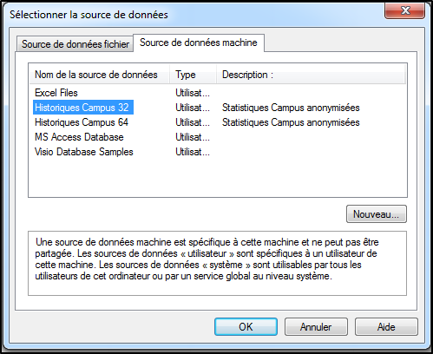
- Cliquer sur le nom de la table ‘donnees’ puis sur OK :
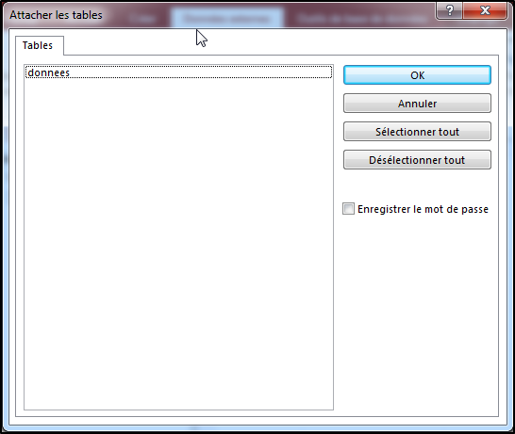
- Le transfert de données peut prendre jusqu’à 5 minutes. À la fin du transfert on verra le contenu de la table ‘donnes’:
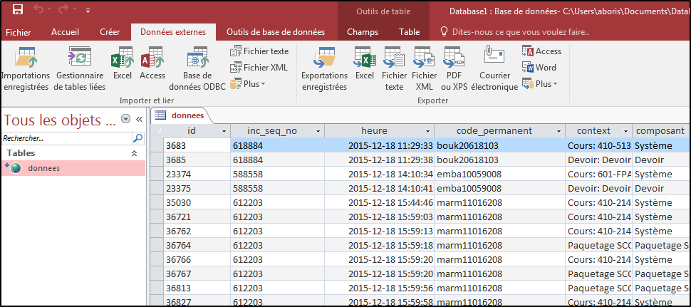
- Sauvegarder le fichier. C’est fini. À la prochaine reconnexion l’Access ira chercher les mises à jour de la table s’il y en aura dans la BD d’historiques.

